Министерство образования Красноярского края

Краевое государственное бюджетное профессиональное образовательное учреждение

«Красноярский колледж радиоэлектроники и информационных технологий»

**Отчет по учебной практике**

|  |
| --- |
| 09.02.07 Информационные системы и программирование |
| код и наименование специальности |
| УП 02.01 |
| код и наименование профессионального модуля |

|  |  |  |  |  |  |
| --- | --- | --- | --- | --- | --- |
| Студент | АБД-2.19 0750кр |  |  |  | Е.А. Лузина |
|  | номер группы, зачетной книжки |  | подпись, дата |  | инициалы, фамилия |
| Студент | АБД-2.19 0736кр |  |  |  | А.А. Бараш |
|  | номер группы, зачетной книжки |  | подпись, дата |  | инициалы, фамилия |
| Студент | АБД-2.19 0743кр |  |  |  | А.А. Гринина |
|  | номер группы, зачетной книжки |  | подпись, дата |  | инициалы, фамилия |
| Студент | АБД-2.19 0752кр |  |  |  | Ю.А. Порозова |
|  | номер группы, зачетной книжки |  | подпись, дата |  | инициалы, фамилия |
| Студент | АБД-2.19 0742кр |  |  |  | М.С. Гончаров |
|  | номер группы, зачетной книжки |  | подпись, дата |  | инициалы, фамилия |
| Студент | АБД-2.19 0753кр |  |  |  | И.С. Семиренко |
|  | номер группы, зачетной книжки |  | подпись, дата |  | инициалы, фамилия |
| Студент | АБД-2.19 0760кр |  |  |  | В.В. Яковлева |
|  | номер группы, зачетной книжки |  | подпись, дата |  | инициалы, фамилия |

|  |  |  |  |  |  |  |
| --- | --- | --- | --- | --- | --- | --- |
|  |  | |  |  |  |  |
| Руководитель | | |  |  |  | Т.А. Боярская |
|  | | |  | подпись, дата |  | инициалы, фамилия |
|  | | |  |  |  |  |
|  | |  | оценка | |  | |

Красноярск 2021

# АННОТАЦИЯ

Данный документ является пояснительной запиской к проекту по учебной практике основной темой является создание программы для фиксации температуры людей, которые посещают колледж.  
Основные цели учебной практики:

- закрепление и углубление теоретических знаний, полученных студентами в процессе обучения;

- овладение современными методами сбора, анализа и обработки информации в различных областях;

- овладение основами компьютерной обработки информации с помощью современных прикладных программ;

- получение навыков программирования;

- получение опыта оформления технической документации.

Пояснительная записка также включает в себя введение и заключение, в которых отражены постановленные задачи, целесообразность разработки и достигнутые результат

Содержание

АННОТАЦИЯ 2

ВВЕДЕНИЕ 4

ГЛАВА 1 АНАЛИТИЧЕСКАЯ ЧАСТЬ 6

1.2 Описание брифа 7

1.3 Проектная группа 7

1.4 Информационное обеспечение задачи 7

1.4.1 Описание входной информации 8

1.4.2 Описание выходной информации 8

1.5 Предпроектное исследование 9

1.6 Идея проекта 10

Глава 2 Рабочая часть 11

2.1 Описание программного модуля 11

2.2 Руководство пользователя 11

2.3 Руководство программиста 11

2.4 Контрольный пример 12

ЗАКЛЮЧЕНИЕ 16

ПЕРЕЧЕНЬ СОКРАЩЕНИЙ 17

БИОГРАФИЧЕСКОЕ ОПИСАНИЕ 18

# ВВЕДЕНИЕ

Мы - проектная группа «Tempera» создаем приложение для охранников и мед.работников нашего времени , которые каждый день измеряют нам температуру. После измерения она будет заноситься в базу. Если вдруг вы серьезно заболеете вы сможете проверить базу и узнать с какого момента вы начали чувствовать себя хуже (уточнить это лечащему врачу).   
Учебная практика охватывает круг вопросов, связанных с разработкой программного обеспечения: с анализом требований, проектированием архитектуры программы, проектированием модулей, реализацией проекта в исходных кодах, тестировании программ. Важное внимание уделяется самостоятельному выбору студентом предметной области, умению самостоятельно проводить сбор, анализ научно-технической информации, изучать отечественный и зарубежный опыт в данной предметной области.

Цель прохождения практики – закрепление теоретических знаний в области информационных технологий, полученных за время обучения, и развитие практических навыков в создании компьютерных программ.

Задачами практики являются:

– изучение состава, структуры, принципов реализации и функционирования информационных технологий, используемых при создании информационных систем;

– изучение базовых и прикладных информационных технологий;

– изучение инструментальных средств информационных технологий;

– изучение основных этапов создания программного продукта;

– формирование у студентов навыков ведения самостоятельной работы с технической документацией.

# 

# ГЛАВА 1 АНАЛИТИЧЕСКАЯ ЧАСТЬ

Для того чтобы цифровые измерительные системы могли заносить данные о измеренной температуре, потребуются специальные средства, обладающие интерфейсом. Их целью будет являться добавление с помощью специального приложения в базу . Такую системы мы и создаем . В современном обществе основным техническим средством технологии переработки информации служит ПК, который существенно повлиял как на концепцию построения и использования технологических процессов, так и на качество результатной информации.

Внедрение ПК в информационную сферу и применение телекоммуникационных средств связи определили современный этап развития ИТ. В понятие современной ИТ включены также коммуникационные технологии, которые обеспечивают передачу информации разными средствами, а именно — телефон, телеграф, телекоммуникации, факс и другие.

Пользователям, не владеющим языками программирования, предоставлена возможность прямого общения с ЭВМ в режиме диалогового общения, что позволяет создать комфортную работу при использовании мощного программно-аппаратного обеспечения. Кроме того, обеспечивается не только автоматизация процесса смены формы и местонахождения информации, но и смена ее содержания.

Современная информационная технология — это ИТ с "дружественным" интерфейсом работы пользователя, использующая персональные компьютеры и телекоммуникационные средства.

Три основных принципа компьютерной ИТ:

Интерактивный (диалоговый) режим работы с компьютером;

Интегрированность (взаимосвязь) с другими программными продуктами;

Гибкость процесса изменения, как данных, так и постановок задач.

Особенности современных информационных технологий :

Работа пользователя в режиме манипулирования (без программирования) данными. Пользователь не должен знать и помнить, а должен видеть (устройства вывода) и действовать (устройства ввода);

Сквозная информационная поддержка на всех этапах прохождения информации на основе интегрированной БД, которая предусматривает единую форму введения, поиска, отображения, обновления и защиты информации;

Безбумажный процесс обработки документа, во время которого на бумаге фиксируется только его окончательный вариант, а промежуточные версии и необходимые данные, записанных на носителях, поставляются пользователю через экран дисплея ПК;

Интерактивный (диалоговый) режим решения задач с широкими возможностями для пользователя;

Коллективное изготовление документа на основе группы ПК, объединенных средствами коммуникации;

Адаптивная переработка формы и способов подачи информации в процессе решения задачи.

1.2 Описание брифа

При высокой температуре бывает полезно запоминать результаты измерения. Это можно делать с помощью листа бумаги и ручки. А можно с помощью этого приложения.   
Это приложение не измеряет температуру тела. Оно нужно лишь для ведения журнала со статистикой температуры. Вы самостоятельно записываете результаты измерений. В приложении можно хранить записи для нескольких людей.

Ежедневно при входе в колледж охранник измеряет температуру тела, термометрия каждого входящего. Если у студента/преподавателя/сотрудника оказывается повышенная температура, он к учебе/работе не допускается.   
При измерении температуры нужно фиксировать следующие данные: статус (студент/преподаватель/сотрудник), ФИО, температура тела и дата. Это нужно для того, чтобы наблюдать за каждым человеком индивидуально.   
 ***Постановка задачи***

Необходимо разработать веб-интерфейс и мобильное приложение для фиксации показателей термометрии и их динамики.

-по ФИО (для студентов) и периоду

-по ФИО (для преподавателей) и периоду

-по показателям температуры

## 1.3 Проектная группа

* *Разработка дизайна интерфейса ПО*

Графические дизайнеры - Гринина Анастасия, Яковлева Виктория

* *Анализ предметной области, концептуальное, логическое и физическое проектирование БД для проекта*

Администраторы БД - Порозова Юлия, Бараш Анна

* *Разработка пользовательской части программного средства*

Front-endразработчик– Семиренко Иван

* *Разработка административной части пользовательского средства*

Back-endразработчик – Гончаров Михаил

* *Анализ предметной области, генерации идей, распределение обязанностей между членами группы и контроль выполнения, презентация проекта и его продвижения*

Менеджер проекта – Лузина Екатерина

## 1.4 Информационное обеспечение задачи

Информационное обеспечение задачи «оптимизация плана работ по отладке программных продуктов» представляет собой совокупность данных, методов организации, хранения, накопления и доступа к информационным массивам, обеспечивающих выдачу всей информации, необходимой для решения вопросов в процессе функционирования подсистемы «Программное обеспечение». Информационная система — это взаимосвязанная совокупность средств, методов и персонала, используемых для хранения, обработки и выдачи информации для достижения цели управления. В современных условиях основным техническим средством обработки информации является персональный компьютер.

По степени механизации процедур преобразования информации системы обработки данных делятся на системы ручной обработки, механизированные, автоматизированные и системы автоматической обработки данных.

Информационные системы также классифицируются:

По функциональному назначению: производственные, коммерческие, финансовые, маркетинговые;

По объектам управления: информационные системы автоматизированного проектирования, управления технологическими процессами, управления предприятием (офисом, фирмой, корпорацией, организацией);

По характеру использования результатной информации: информационно-поисковые, предназначенные для сбора, хранения и выдачи информации по запросу пользователя; информационно-советующие, предлагающие пользователю определенные рекомендации для принятия решений; информационно-управляющие, результатная информация которых непосредственно участвует в формировании управляющих воздействий.

Информационные системы могут значительно различаться по типам объектов, характером и объемом решаемых задач и рядом других признаков.

Классификации ИС - информационные системы - подразделяются:

По масштабам применения - настольные и офисные;

По признаку структурированности задач - структурированные, не структурируемые, частично структурируемые. Частично-структурированные делятся на: ИС репортинга и ИС разработки альтернативных решений (модельные, экспертные).

## 1.4.1 Описание входной информации

Описание входной информации. Входными данными для этой задачи является информация баз данных MySQL, хранимых в формате DBF – файла. База данных – это совокупность взаимосвязанной информации, организованной определенным образом и расположенной на внешнем носителе.

## 1.4.2 Описание выходной информации

Выходная информация может быть представлена в виде выходных документов и/или выходных файлов.

При описании выходных документов можно использовать форму , в которой указываются:

- перечень документов, периодичность выдачи документов, количество экземпляров и куда (кому) передаются документы;

- поля, по которым выполняется сортировка и группировка, подводятся итоги.

# 1.5 Предпроектное исследование

Перед созданием проекта «Tempera»в социальной сети Instagramмы ,выставили историю с опросом стоит, ли создавать данный проект, это можно увидеть на рисунке 1. Этим опросом мы выяснили, что людям интересна эта идея проекта рисунок 2 и это лишь малая часть ответов

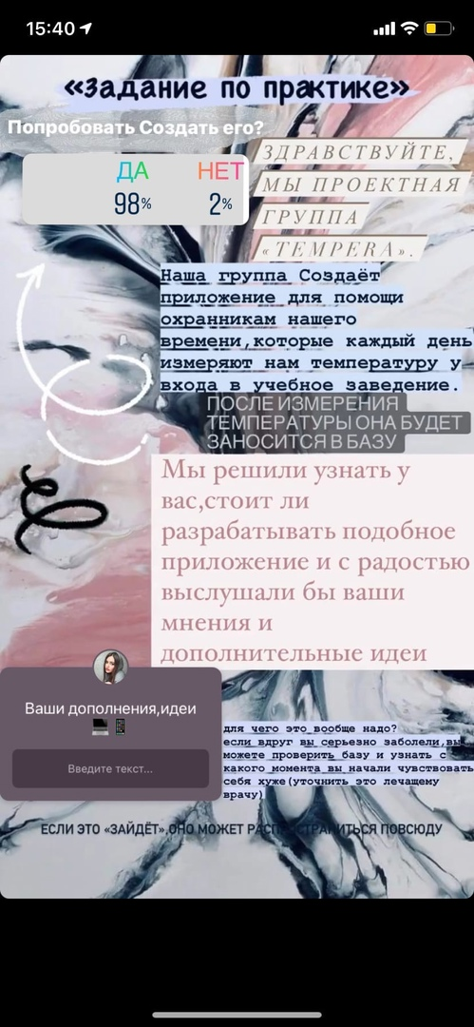

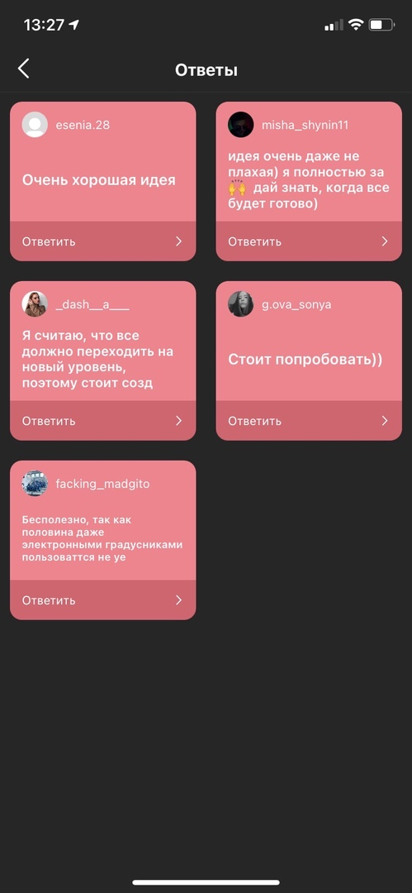

Рисунок 2

Рисунок 1

# 1.6 Идея проекта

Если вдруг вы серьезно заболеете вы сможете проверить базу ,и узнать с какого момента вы начали чувствовать себя хуже (уточнить это лечащему врачу). Смотря на рисунок 3 можно увидеть динамику изменения температуры, и понять в какой момент началось изменение температуры

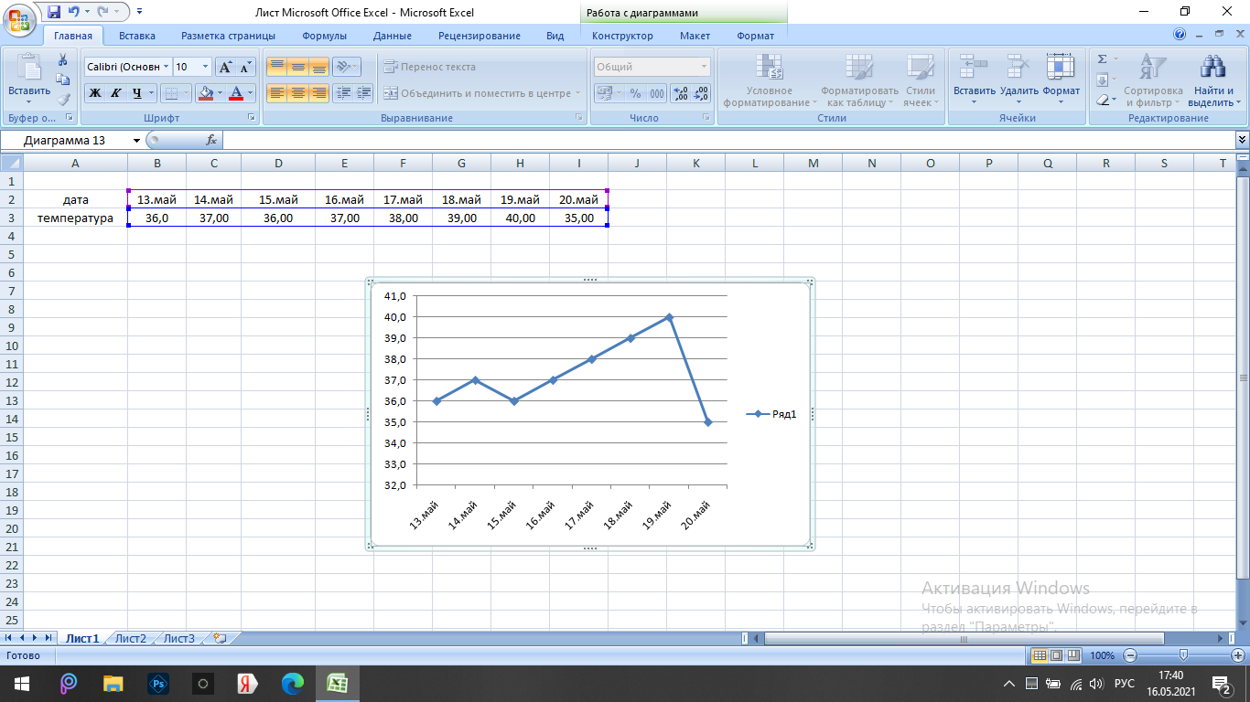

Рисунок 3

# **Глава 2 Рабочая часть**

## 2.1 Описание программного модуля

Датчик температуры, используемый вместе с программой, является довольно чувствительным и менее инертным в сравнении со многими известными нам аналоговыми датчиками температуры. Применение его в сочетании с программой позволяет в режиме реального времени наблюдать изменение температуры какого-либо тела, контактирующего с датчиком, или окружающей датчик среды. Такие ситуации очень часто возникают при демонстрациях опытов в школе на уроках физики и химии. В этих случаях применение такого виртуального термометра является наиболее эффективным при обучении. Например, результаты опыта по нагреванию датчика при прикосновении к нему руки человека и его последующему охлаждению до комнатной температуры

## 2.2 Руководство пользователя

Типичное руководство по эксплуатации содержит:  
Аннотацию, в которой приводится краткое изложение содержимого документа и его назначение  
Введение, содержащее ссылки на связанные документы и информацию о том, как лучше всего использовать данное руководство  
Страницу содержания  
Главы, описывающие, как использовать, по крайней мере, наиболее важные функции системы

## 2.3 Руководство программиста

формирование специально-предметных учебных действий:

-Добавление температуры в базу данных;

формирование личностных УУД:

- смыслообразование (установление связей между целями и мотивами решения задании на систему счисления), оценивание личностной ценности изучаемых методов и алгоритмов (решения арифметических задач);

формирование познавательных УУД:

- выделение и формулирование познавательной цели, выделение необходимой информации из условий задачи, моделирование (преобразование условий задачи в символьную форму), выбор эффективных способов решения задач, рефлексия способов действия, анализ условий задачи, подведение под понятие (перевод дробных чисел из двоичной системы счисления в десятичную и обратно);

## 2.4 Контрольный пример

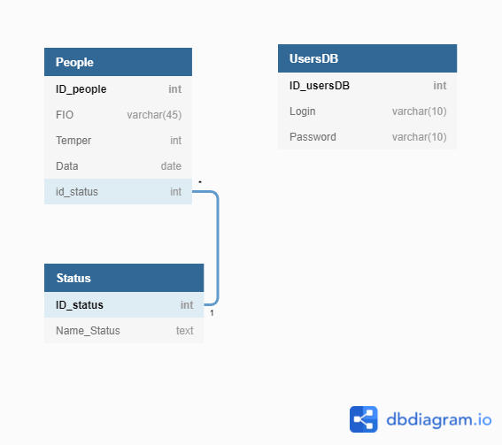

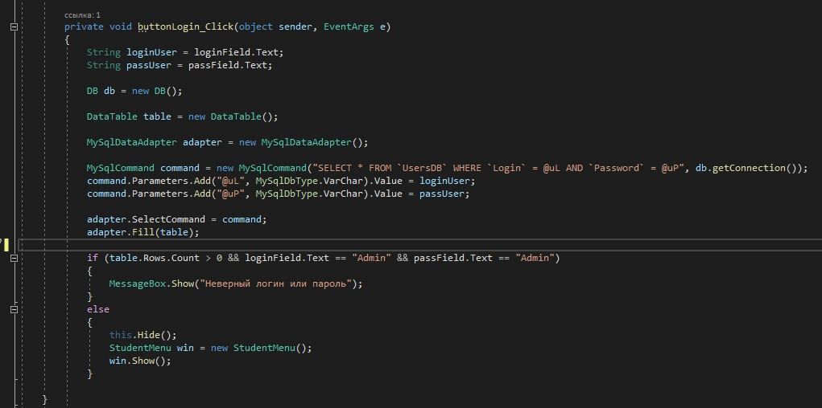

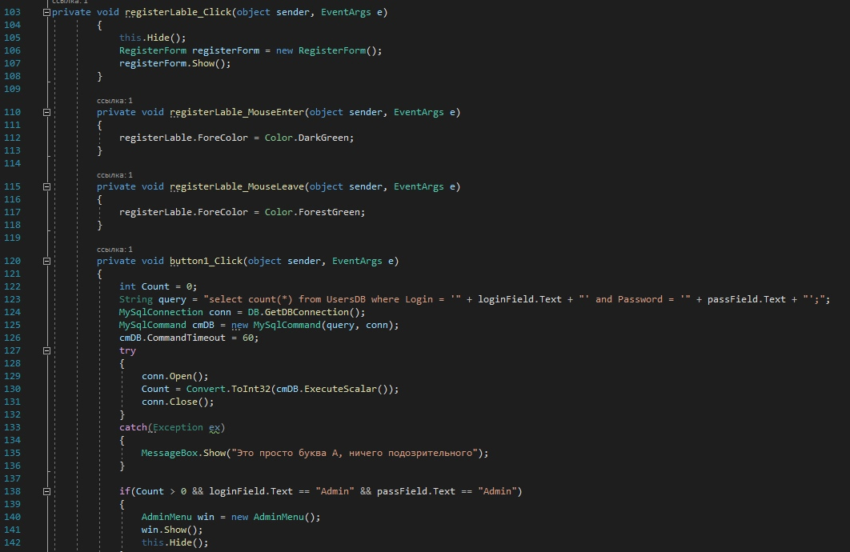

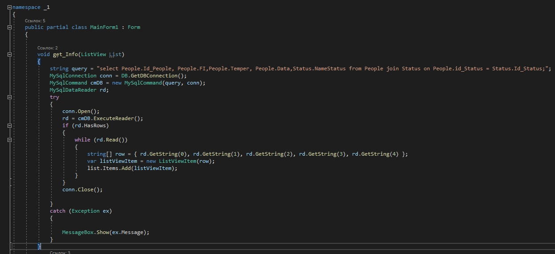

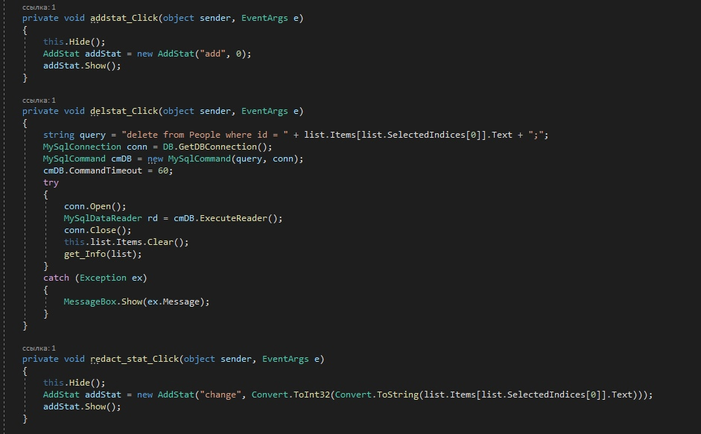

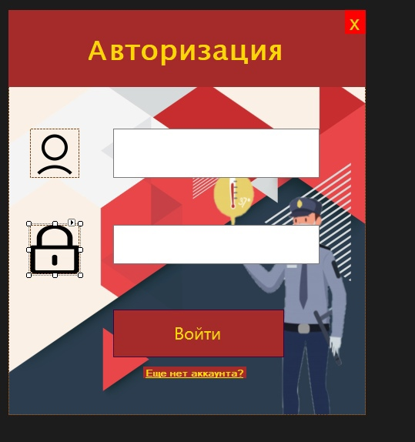

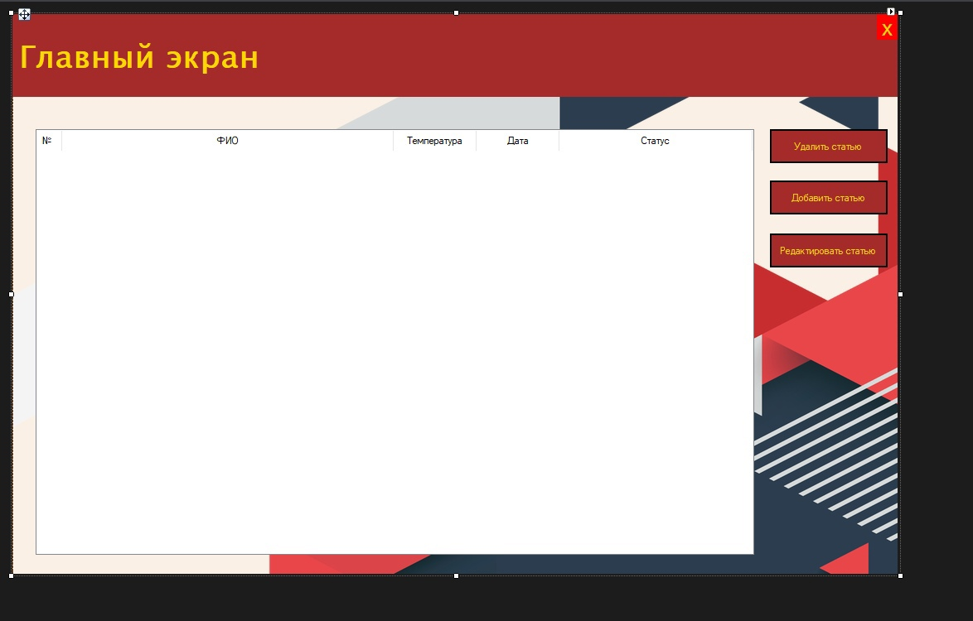

# **ЗАКЛЮЧЕНИЕ**

В ходе учебной практики было выполнено индивидуальное задание:

- выполнен анализ предметной области;

- обоснован выбранный и разработанный алгоритм решения;

- определенна технология и выбрана среда программирования;

- построен каркас приложения и спроектирован интерфейс пользователя;

- разработан код программного модуля; описаны использованные средства отладки при тестировании;

- проведено тестирование программного модуля по определенному сценарию;

# **ПЕРЕЧЕНЬ СОКРАЩЕНИЙ**

ПМ – программный модуль

УУД – универсальные учебные действия

ПО – программное обеспечение

# **БИОГРАФИЧЕСКОЕ ОПИСАНИЕ**

1. <https://blog-themarfa-name.turbopages.org/blog.themarfa.name/s/5-mobilnykh-prilozhienii-dlia-otsliezhivaniia-tiempieratury-tiela/>
2. <https://www.omedsestre.ru/izmerenie-temperatury-tela/#:~:text=Измерение%20температуры%20тела%20—%20термометрия,функции%2C%20поддерживающей%20постоянную%20температуру%20тела>)
3. <http://www.consultant.ru/law/podborki/rospotrebnadzor_izmerenie_temperatury/>
4. <https://sysadmin.ru/articles/luchshie-programmy-dlya-monitoringa-temperatur-kompyutera>
5. <https://sysadmin.ru/articles/luchshie-programmy-dlya-monitoringa-temperatur-kompyutera>
6. <https://kiz-ru.turbopages.org/kiz.ru/s/content/zdorove/zabolevaniya/17-bolezney-dlya-kotorykh-tipichna-vysokaya-temperatura/>